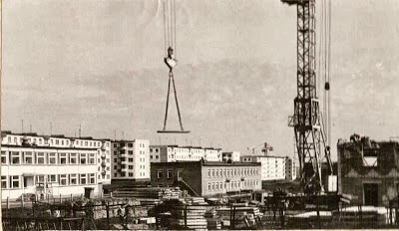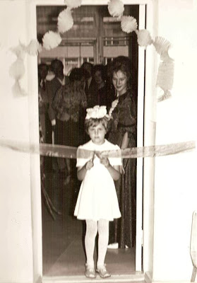
Историческая справка МБДОУ "ДСКВ № 26 «Кристаллик»
Детский сад № 26 "Кристаллик" начал свою историю с 11 августа 1978 года. 180 детей Юргинского машиностроительного завода пришли в новое, светлое, уютное здание. Это был единственный сад в городе, где была создана логопедическая группа.
Первая заведующая детского сада была Никитина Валентина Михайловна (с 1978 г. по 1987 г.). Вместе со своим коллективом они создали атмосферу добра, материнской заботы и красоты, которая приносила детям радость.
В 1987 г. пост заведующей заняла Серова Нина Александровна (с 1987 г. по 1994 г.), именно в это время была открыта вторая логопедическая группа.
В 1994 г. детский сад – ясли был передан в муниципальную собственность Управления образованием города Юрги, а в1999 году переименован в "Детский сад комбинированного вида № 26 "Кристаллик". В этом же году заведующей стала Пустовалова Любовь Сергеевна (с 1994 г. по 2005 г.)
С 2005 года детским садом руководит Жарникова Татьяна Владимировна.
Детский сад всегда выделяло стремление идти вперед, добиваться высоких результатов во всех направлениях деятельности.
Учреждение за годы работы награждено многочисленными грамотами, дипломами и сертификатами.
В 2007 г. воспитатель Малиновская О.А. была участником городского конкурса «Лучший педагог дошкольного образования – 2007».
В 2010 г. воспитатель Моисеева Т.Л. стала лауреатом городского этапа областного конкурса «Лесенка успеха – 2010».
В 2010 г. воспитатель Житникова И.А. была участником городского этапа областного конкурса «Лесенка успеха – 2012».
В 2015 году воспитатель Моисеева Т.Л. со своими воспитанниками были награждены грамотой Департамента образования и науки Кемеровской области за 1 место в областном конкурсе рисунков среди дошкольных образовательных организаций «Правила дорожные детям знать положено».
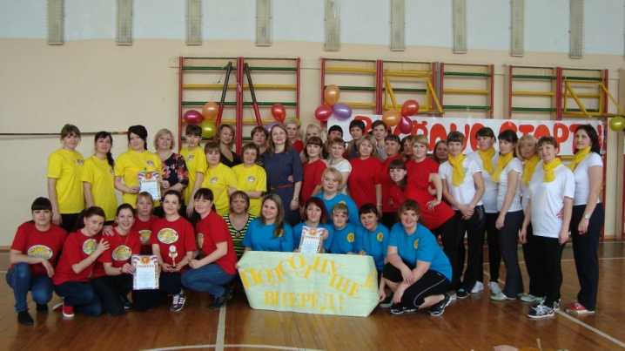
В 2017 году воспитатель Корнилович С.А. стала победителем областного конкурса «Кузбасское БлогоОбразование», награждена Дипломом Губернатора Кемеровской области.
С 2014 года МБДОУ «ДСКВ № 26 «Кристаллик» является организатором муниципальных конкурсов «Спортивная семья» и «Веселые старты» среди педагогов образовательных учреждений г. Юрги.
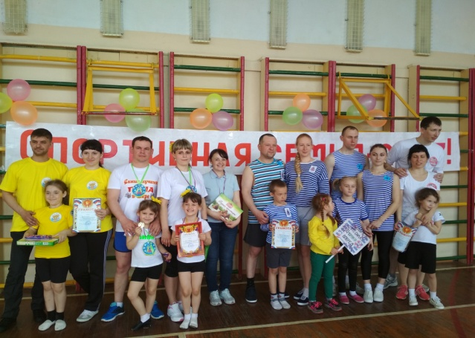
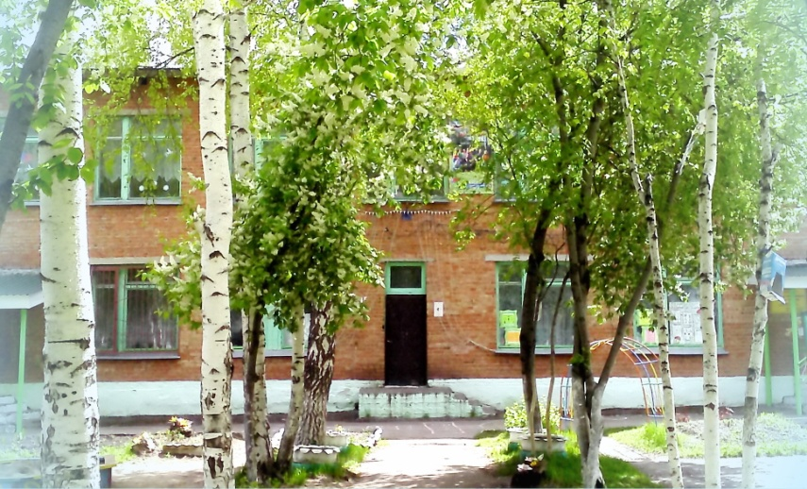
В 2018 году МБДОУ «ДСКВ № 26 «Кристаллик» исполняется 40 лет со дня открытия.

